Макеева Анна Николаевна
МБОУ СОШ №85 г. Красноярска
Учитель географии

Викторина по географии: «Загадки для знатоков»

Описание материала: Загадки по географии с ответами для учеников 6 класса. Дети любят загадки и словесную игру. Слова для них - предмет игры, а через игру ребенок узнает учебный материал. Положительная эмоциональная атмосфера в классе способствует активному творческому поиску детей, возбуждает их интерес к занятиям.

Он стоит на тонкой ножке.
В кабинете на окошке,
А на нём-то, веришь-нет,
Уместился целый свет!
(Глобус)

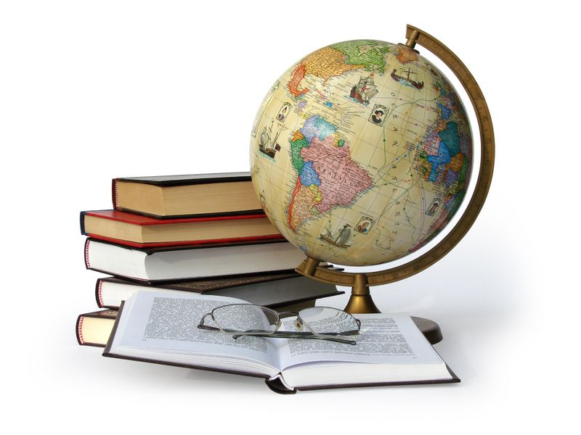
Глобус делит ровная Линия условная.
Выше – север, ниже – юг.
Назови границу, друг.
(Экватор)

Прибор этот верно Дорогу подскажет,
Магнитная стрелка На север укажет.
(Компас)

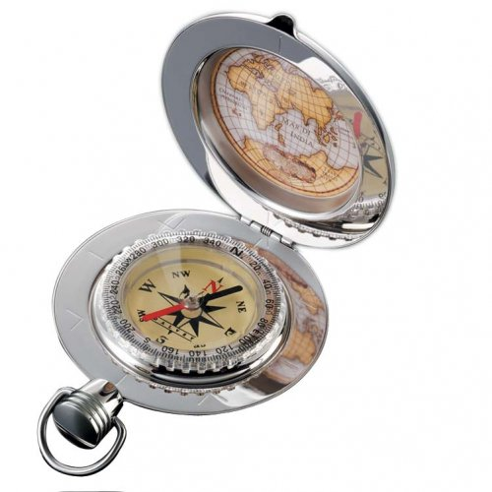

У меня в столе хранится
Шар земной на ста страницах!
(Атлас)

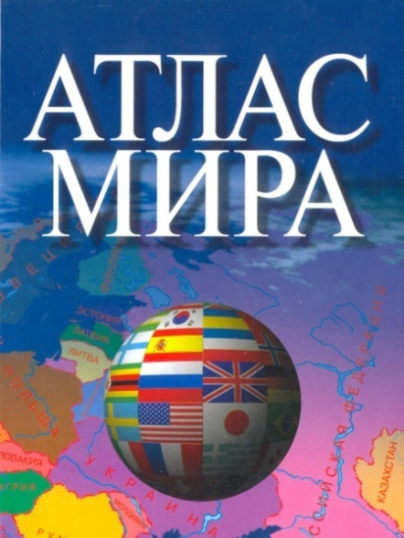
Север –
Там, где много вьюг.
Там, где жарко –
Будет…
(Юг)

Здесь горы-великаны –
Тибет, Алтай, Памир, Карпаты и Балканы.
Их знает целый мир.
Здесь реки – Обь и Ангара, Дон, Волга, Лена и Кура.
Лесов многообразие
В родной для нас …
(Евразии)

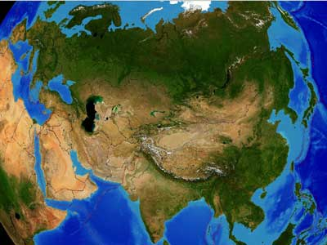

Мы найдём на глобусе
Два различных полюса!
А у Южного найдём Материк,
покрытый льдом!
(Антарктида)

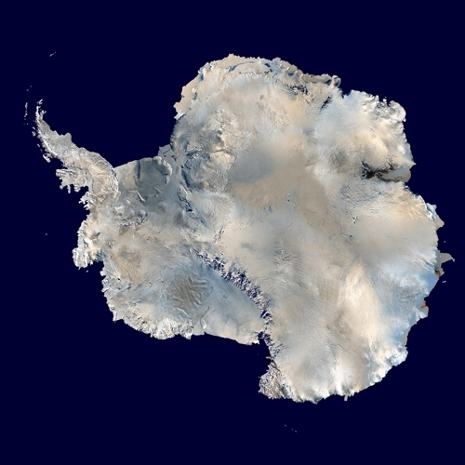

Раскалена от жара
Пустынная Сахара.
Зато среди саванны
– Слоны и обезьяны,
Львы, зебры и жирафики
Гуляют в жаркой …
(Африке)

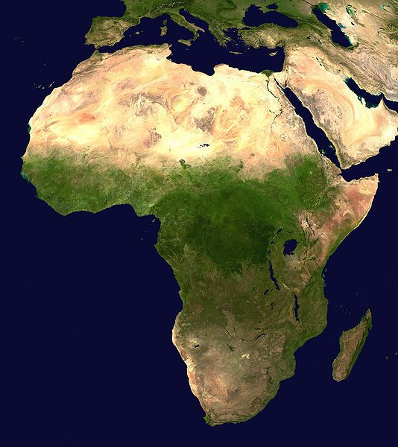

Лишь в стране большой, зелёной
Кенгуру живёт смышлёный.
Он своих детей не бросит,
Он с собой их в сумке носит.
(Австралия)

